大竹县公共资源交易服务中心
学习贯彻县纪委十三届六次全委会议精神

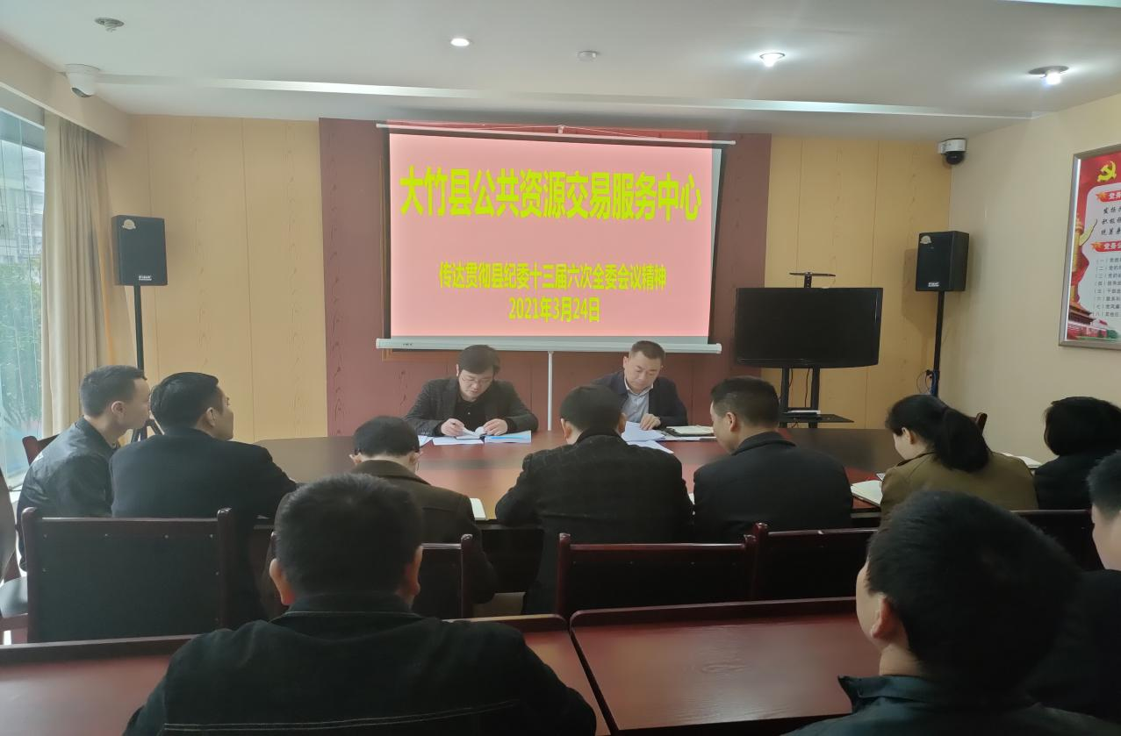
3月24日，中心召开全体职工大会学习贯彻县纪委十三届六次全会精神，会上，交易中心党组书记、主任唐泳提出要求，把党的政治建设摆在首位，结合党史教育学习，深化理论武装，践行“三讲三有”新作风，推动党风政风向上向好。在工作中倡导良好风气，树立正确的人生观、价值观、权力观、廉政观，提高思想认识，强化责任担当，严格落实公共资源交易法律法规，打造“公开公平公正、廉洁规范高效”的公共资源交易平台。知责于心、担责于身、尽责于行，认真履行全面从严治党政治责任，为建设繁荣美丽活力大竹作出新的更大贡献。

